ParkingSimulator
Simulacija otvorenog parkinga u Novom Pazaru

Detaljni arhitekturni projekat

Verzija 1.0
Pregled izmena
Datum | Verzija | Opis | Autor
23.08.2019. | 1.0 | Inicijalna verzija | Džemil Sejdija
 |  |  | Amar Hodžić
 |  |  | Senajid Dreković

Sadržaj
1. Cilj dokumenta 5
2. Opseg dokumenta 5
3. Reference 5
4. Predstavljanje arhitekture 5
5. Ciljevi i ograničenja arhitekture 5
6. Pogled na slučajeve korišćenja 5
6.1 Dijagrami slučajeva korišćenja 7
6.2 Kratak opis slučajeva korišćenja 9
6.2.1 Ažuriranje stanja parking mesta 9
6.2.2 Čuvanje očitavanja mikrokontrolera 9
6.2.3 Prikaz broja slobodnih mesta 9
6.2.4 Prikaz lokacije slobodnog mesta 9
6.2.5 Plaćanje usluga parkinga. 9
6.2.6 Prijavljivanje na sistem 10
6.2.7 Ažuriranje cene. 10
6.2.8 Uvid u dnevnu zaradu 10
6.2.9 Uvid u broj parkiranih automobila 10
6.2.10 Uvid u ID korisnika parkinga 10
6.2.11 Uvid u vreme dolaska 10
6.2.12 Uvid u vreme odlaska 10
6.2.13 Štampanje dnevnog izveštaja 11
7. Pogled na logičku arhitekturu sistema 11
7.1 Pregled arhitekture – organizacija paketa i podsistema u slojeve 12
7.1.1 View 12
7.1.2 Controller 12
7.1.3 Model 12
7.1.4 Swing 12
7.1.5 Java 13
7.1.6 MS Access 13
8. Pogled na raspoređivanje sistema 13
8.1 Klijent 13
8.2 Arduino Mikrokontroler 13
9. Pogled na implementaciju sistema 14
9.1 Šema baze podataka 14
9.2 Model domena 15
9.3 Komponente sistema 15
9.3.1 Komponente View-a 16
9.3.2 Komponente Controllera 16
9.3.3 Komponente Modela 17
10. Performanse 18
11. Kvalitet 18

Detaljni arhitekturni projekat

Cilj dokumenta
Cilj ovog dokumenta je specifikacija zahteva u pogledu detaljnog opisa slučajeva korišćenja ParkingSimulator aplikacije.

Opseg dokumenta
Dokument se odnosi na ParkingSimulator desktop aplikaciju koja će biti razvijena od strane tima YAMI. Namena sistema je uspešno simuliranje rada otvorenog parkinga, uz maketu, koji će predstavljati ideju o implementaciji realnog sistema za jedan parking.

Reference
Spisak korišćene literature:
- ParkingSimulator – Definicija projekta, Yami-ParkingSimulator-01, V1.0, 2019, Yami.
- ParkingSimulator – Planirani raspored aktivnosti na projektu, V1.0, 2019, Yami.
- ParkingSimulator – Plan realizacije projekta, V1.0, 2019, Yami.
- ParkingSimulator – Vizija sistema, V1.0, 2019, Yami.
- ParkingSimulator – Specifikacija zahteva, v1.0, 2019, Yami.

Predstavljanje arhitekture
Arhitektura sistema u dokumentu je prikazana kao serija pogleda na sistem: pogled na slučajeve korišćenja, pogled na procese, pogled na razmeštaj komponenti sistema i pogled na implementaciju. Ovi pogledi su predstavljeni odgovarajućim UML dijagramima.

Ciljevi i ograničenja arhitekture
Ključni zahtevi i sistemska ograničenja koja imaju značajan uticaj na izbor arhitekture i projektovanje sistema su:
- Desktop aplikacija ParkingSimulator će biti implementiran kao desktop aplikacija korišćenjem Java programskog jezika , Arduino mikrokntrolera i MS Access baze podataka [4].
- Svi zahtevi u pogledu performansi dati u [5] moraju biti uzeti u obzir pri izboru arhitekture i razvoju sistema.

Pogled na slučajeve korišćenja
U ovom odeljku je dat pogled na slučajeve korišćenja definisane u specifikaciji zahteva [5].
Slučajevi korišćenja aplikacije Studentska sluzba su:
- Ažuriranje stanja parking mesta
- Čuvanje očitavanja mikrokontrolera
- Prikaz broja slobodnih mesta
- Prikaz lokacije slobodnog mesta
- Plaćanje usluga parkinga.
- Prijavljivanje na sistem
- Ažuriranje cene.
- Uvid u dnevnu zaradu
- Uvid u broj parkiranih automobila
- Uvid u ID korisnika parkinga
- Uvid u vreme dolaska
- Uvid u vreme odlaska
- Štampanje dnevnog izveštaja

Dijagrami slučajeva korišćenja
Osnovni UML dijagram koji prikazuje korisnike i slučajeve korišćenja aplikacije „Studentska služba“ prikazan je na sledećoj slici:
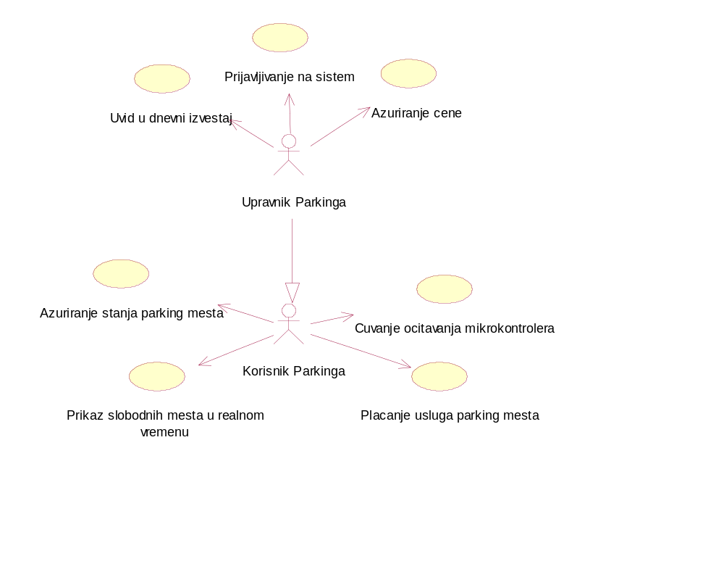
Slučajevi korišćenja: Uvid u dnevni izveštaj,Ažuriranje cene, Prijavljivanje na sistem, Ažuriranje stanja parking mesta, Čuvanje očitavanja mikrokontrolera, Prikaz slobodnih mesta u realnom vremenu, Plaćanje usluga parking mesta.

Detaljni UML dijagram za slučaj korišćenja prikaz slobodnih mesta u realnom vremenu je prikazan na sledećoj slici:
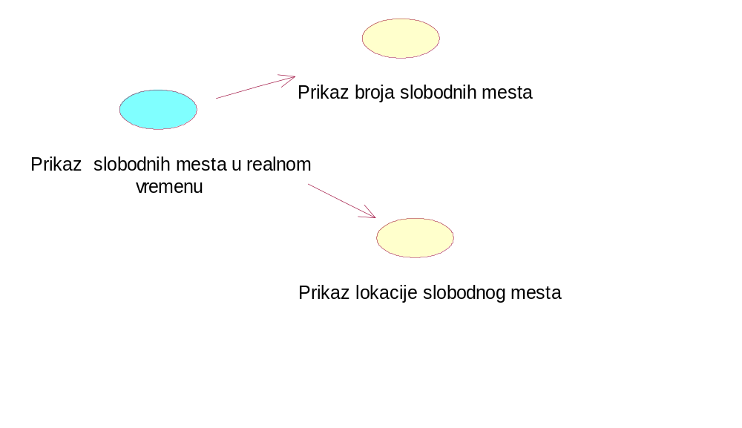

Detaljni UML dijagram za slučaj korišćenja Uvid u dnevni izveštaj je prikazan na sledećoj slici:
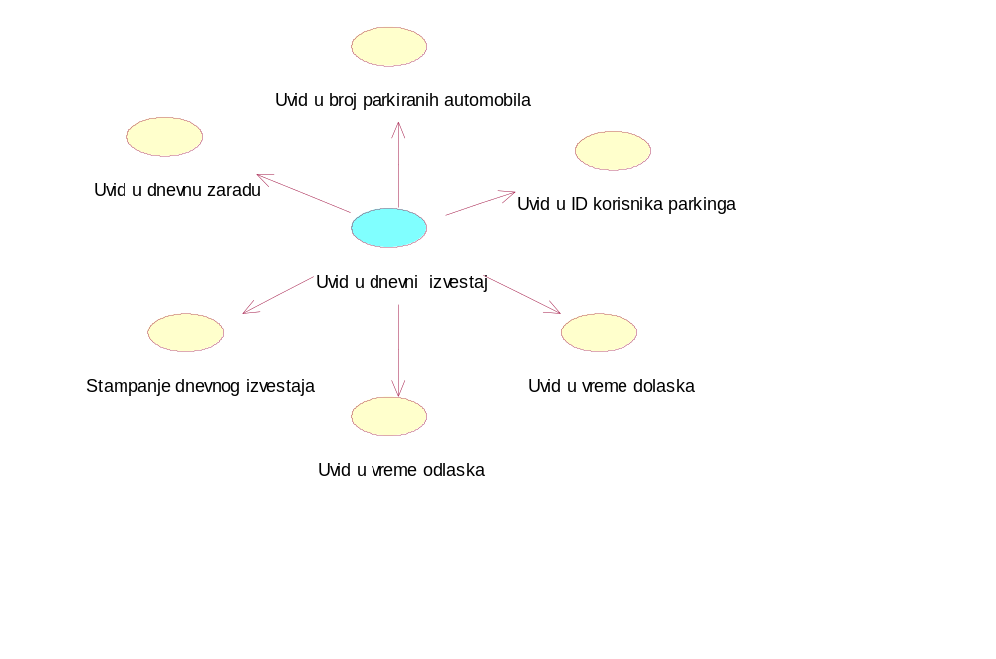

Kratak opis slučajeva korišćenja

Ažuriranje stanja parking mesta
Kratak opis:
Zauzimanje i oslobađanje mesta.
Akteri:
Korisnik parkinga.

Čuvanje očitavanja mikrokontrolera
Kratak opis:
Potrebno je obezbediti interfejs između mikrokontrolera i računara, da bi se određena očitavanja sačuvala u bazi podataka.
Akteri:
Korisnik parkinga.

Prikaz broja slobodnih mesta
Kratak opis:
Potrebno je krajnjem korsniku sistema omogućiti prikaz broja slobodnih mesta na parkingu u realnom vremenu, i konstantno provervati stanje na parkingu radi ažuriranja.
Akteri:
Korisnik parkinga, Upravnik parkinga.

Prikaz lokacije slobodnog mesta
Kratak opis:
Potrebno je krajnjem korisniku sistema omogućiti prikaz lokacija slobodnih mesta u realnom vremenu , i konstantno proveravati stanje na parkingu radi ažuriranja.
Akteri:
Korisnik parkinga, Upravnik parkinga.

Plaćanje usluga parkinga.
Kratak opis:
Korisnik parkinga će imati mogućnost da na osnovu unetog id-a(tj. njegovog broja tablica) izvrši plaćanje unutar aplikacije.

Akteri:
Korisnik parkinga.

Prijavljivanje na sistem
Kratak opis:
Prijavljivanje korisnika na sistem u cilju pristupa specifičnim funkcijama koje zahtevaju autorizaciju.
Akteri:
Upravnik parkinga-Administrator.

Ažuriranje cene.
Kratak opis:
Upravnik će imati mogućnost da promeni cenu po času ukoliko je to potrebno.
Akteri:
Upravnik parkinga

Uvid u dnevnu zaradu
Kratak opis:
Upravnik parkinga će imati uvid u dnevnu zaradu.

Akteri:
Upravnik parkinga

Uvid u broj parkiranih automobila
Kratak opis:
Upravnik će imati uvid u broj parkiranih automobila na dnevnom nivou.
Akteri:
Upravnik parkinga

Uvid u ID korisnika parkinga
Kratak opis:
Upravnik će imati uvid u ID-eve(brojeve tablica) svih korisnika parkinga.
Akteri:
Upravnik parkinga

Uvid u vreme dolaska
Kratak opis:
Upravnik će imati uvid u vreme dolaska korisnika parkinga.

Akteri:
Upravnik parkinga

Uvid u vreme odlaska
Kratak opis:
Upravnik će imati uvid u vreme odlaska svih korisnika parkinga.
Akteri:
Upravnik parkinga

Štampanje dnevnog izveštaja
Kratak opis:
Upravnik će imati mogućnost da štampa kompletan dnevni izveštaj rada parkinga(Uvid u dnevnu zaradu, uvid u broj parkiranih automobila, uvid u ID-eve korisnika parkinga, uvid u vreme dolaska, uvid u vreme odlaska).
Akteri:
Upravnik parkinga

Pogled na logičku arhitekturu sistema
U ovom odeljku je dat pregled logičke arhitekture sistema. Ovaj pogled sadrži opis najznačajnijih klasa, njihove organizacije u pakete i podsisteme, i organizacija podsistema u slojeve. U cilju opisivanja dinamičkih aspekata arhitekture, ovaj odeljak može da uključi opise realizacije najznačajnijih slučajeva korišćenja. Da bi se ilustrovala veza između arhitekturno značajnih klasa, podsistema, paketa ili slojeva moguće je uključiti i odgovarajuće dijagrame klasa.
Ova aplikacija koristi MVC pattern (Model – View – Controller).
Logički pogled na aplickaciju ParkingSimulator obuhvata 3 glavna paketa: View, Model i Cntroller.

Pregled arhitekture – organizacija paketa i podsistema u slojeve
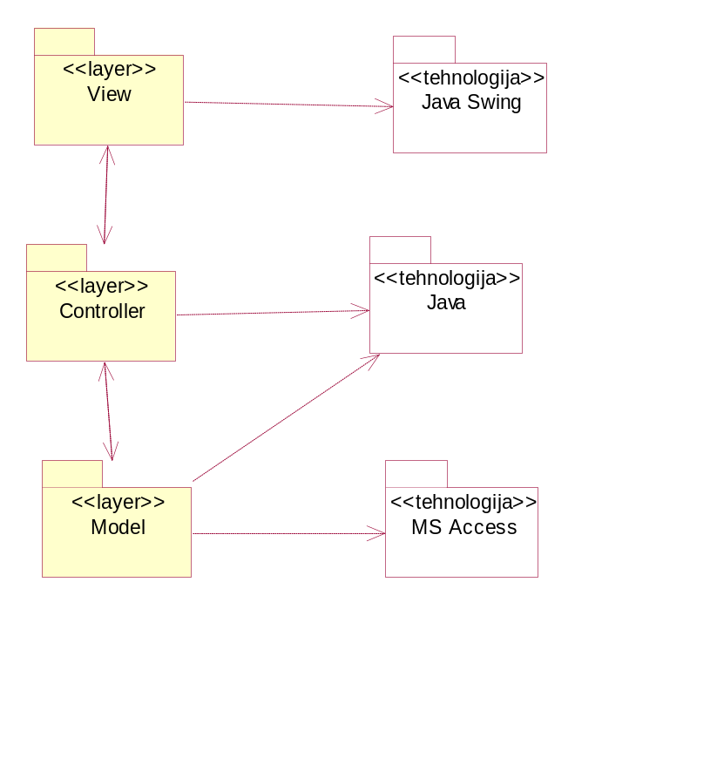

View
sloj
View je ono sto korisnik vidi, on sadrzi razne kontrole koje prikazuju informacije i omogucavaju komunikaciju korisnika sa sistemom. Implementira se u Java Swing-u.

Controller
sloj
Controller utiče i na model i na view. On kontroliše protok podataka u model object i ažurira view kad god dodje do promene podataka. Controller drži odvojene view i model.

Model
sloj
Model predstavlja objekat ili JAVA POJO nošenje podataka. Takodje može imata logiku za ažuriranje kontrolera ako se njegovi podaci promene.

Swing
tehnologija
Swing je GUI alatka sa widget-ima za Javu. Deo je Oracle's Java Foundation Classes (JFC) – API za pružanje grafičkog korisničkog interfejsa (GUI) za Java programe.

Java
tehnologija
Java je objektno orijentisan oriprogramski jezik višeg nivoa razvijen za pisanje komercijalnog softwera. Java kod je nezavistan od mašine na kojoj se izvršava. Koristićemo je za izradu aplikacione logike sistema ParkingSimulator.

MS Access
DBMS
MS Access predstavlja sistem za upravljanje relacionim bazama podataka koji će se koristiti za realizaciju desktop aplikacije ParkingSimulator.

Pogled na raspoređivanje sistema
Pogled na raspoređivanje sistema prikazuje različite fizičke čvorove za najopštiju konfiguraciju sistema. Fizičkim čvorovima koji predstavljaju procesore vrši se dodeljivanje identifikovanih procesa.
Na sledećoj slici dat je UML dijagram raspoređivanja ove aplikacije.
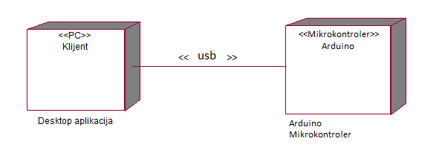

Klijent
Pristup aplikaciji se obavlja preko klijentskih računara na kojima se izvršava desktop aplikacija.

Arduino Mikrokontroler
Arduino Mikrokontroler je mini software koji se pokreće preko kompjutera, koristi se za otpakivanje i pisanje kompjuterskog koda na fizičkoj ploči. Arduino Mikrokontroler će se koristiti za realizaciju desktop aplikacije ParkingSimulator.

Pogled na implementaciju sistema
Pogled na implementaciju prikazuje različite aspekte bitne za implementaciju sistema. U slučaju ove aplikacije ovaj odeljak sadrži model domena, šemu baze podataka i prikaz komponenti sistema razvrstanih u ranije identifikovane pakete.

Šema baze podataka
U ovom projektu je koriscen „Database first“ pristup, prvo je dizajnirana i kreirana baza podataka u SQL Server DBMS-u pa onda na osnovu toga je preko Entity Framework-a auto generian model. Detaljna šema baze podataka je prikazana na sledećem dijagramu.
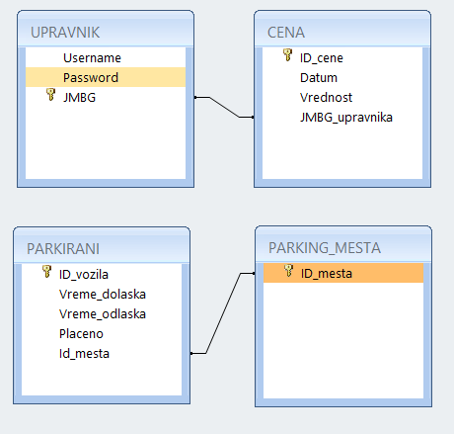

Model domena
Model domena koji se za desktop aplikaciju ParkingSimulator projektuje je ilustrovan UML dijagramom klasa. U njemu su prikazane domenske klase, neki od njihovih atributa, kao i veze koje se mogu identifikovati između njih.

Komponente sistema
Komponente sistema ParkingSimulator aplikacije su JAVA skripte čiji će pregled biti dat po arhitekturnim slojevima. Za ilustraciju će biti korišćeni UML dijagrami komponenti, ali i dijagrami klasa. U slučajevima gde je JAVA skript prikazan kao klasa atributi predstavljaju ulazne podatke koji se uzimaju, dok metodi predstavljaju funkcije definisane u okviru skripta.

Komponente View-a
View je ono sto korisnik vidi na ekranu.
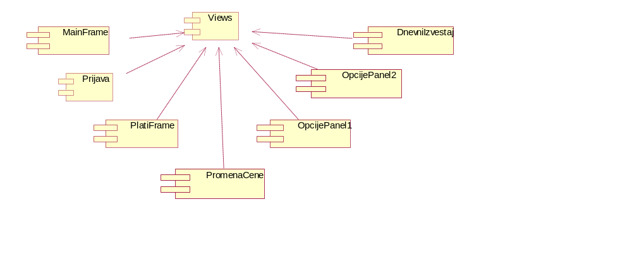

Komponente Controllera
Controller sadrži komponente koje upravljaju aplikacionom logikom i povezuju Model sa View-om.

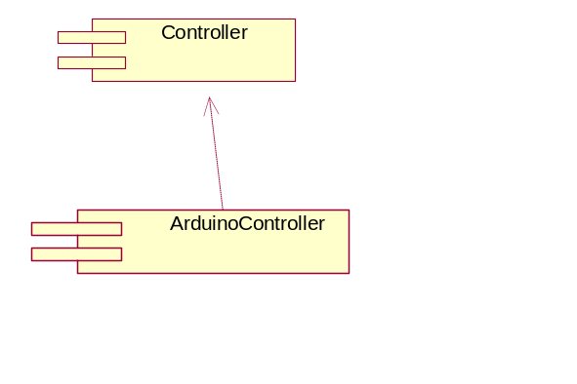

Komponente Modela
Model sadrzi klase koje predstavljaju reprezentaciju tabela iz baze podataka kao POJO(plain old java object) radi lakseg rada i klasu DBController, u kojoj se nalaze svi upiti za rad sa bazom.

Organizacija ovih klasa u foldere prikazana je na sledecoj slici:

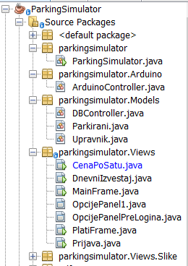

Performanse
Izabrana arhitektura softvera podržava zahteve u pogledu vremena odziva za pristup bazi podataka specificirane u zahtevima u pogledu performansi [5]:
- Vreme potrebno za pristupanje bazi podataka u cilju izvršenje nekog upita ne sme da bude veće od 5 sekundi.
Zahtevane performanse su zadovoljene izborom tehnologija na kojima će sistem biti razvijen i definisane hardverske platforme [5].

Kvalitet
Izabrana arhitektura softvera podržava zahteve u pogledu dostupnosti i srednjeg vremena između otkaza specificirane u zahtevima u pogledu pouzdanosti [5]:
- Aplikacija ParkingSimulator će biti dostupan 24 časa dnevno, 7 dana u nedelji. Vreme kada aplikacije nije dostupan ne sme da pređe 10%.
- Srednje vreme između dva sukcesivna otkaza ne sme da padne ispod 120 sati.

